MJESEČNO IZVJEŠĆE O RADU PRODUŽENOG BORAVKA U PŠ PUŠĆINE- STUDENI 2025
UČITELJICA: IVANA PERHOČ

Mjesec Studeni započeli smo mirno, tiho i spokojno. Nakon što smo u zadnjim danima listopada izradili lampaše u znak sjećanja na sve naše drage ljude koji nisu sa nama, na samom početku studenoga prisjetili smo se istih. U poticajnom razgovoru zaključili smo da su oni ipak s nama i da trebamo posjećivati groblja, sjećati ih se često, kako bi oni i dalje u nama živjeli.
U šetnji u ovu kasnu jesen, u šetnji grobljem, nailazili smo na prekrasne prizore kasne jeseni. Neka drveća još imaju raznobojno lišće, a putevi i stazice obojane su istim. Na trenutak smo se uputili u svijet mašte i zakoračali šumom. Što smo sve vidjeli? Pogledajte u našim radovima.
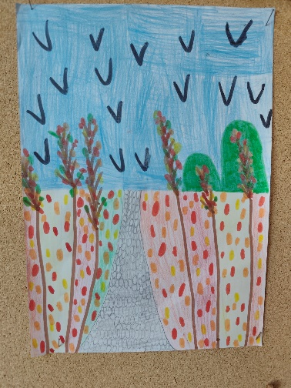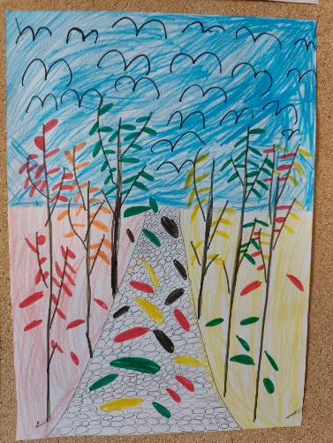

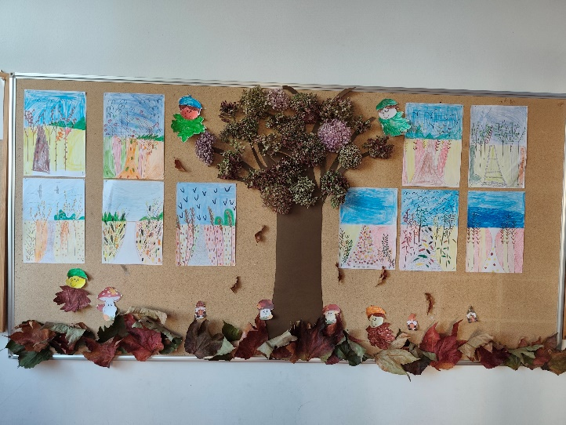
Svjetski dan romskog jezika donio je veselje i vedrinu našu zajednicu. Upoznala sam učenike sa poviješću romskog naroda (kada i odakle dolaze u Hrvatsku), kojim jezikom se sporazumijevaju i kako žive. Pogledali smo kratak film o organizaciji Kali Sara, a tek onda je uslijedila prava zabava. Naši učenici Teo, Viktor i Eduardo poučili su nas o romskom jeziku. Iako se danas već u romskim obiteljima koje ne žive u romskim naseljima ne govori puno romskim jezikom, više govore hrvatskim jezikom, oni su se ipak uspješno dosjetili dosta riječi. Nama je ovo bilo jako zanimljivo, a u nekim situacijama i jako smiješno. Neke od riječi uspjeli smo i zapisati.
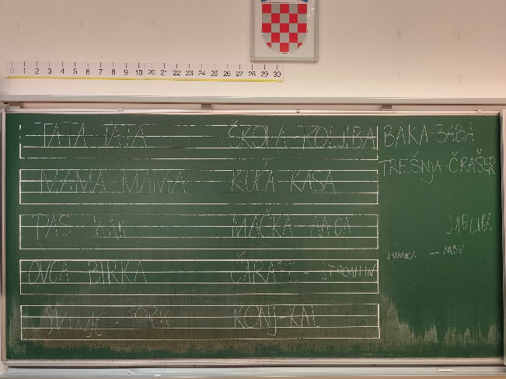

Kroz dio studenog čitali smo i istraživali djela poznatih hrvatskih književnika. Među njima je bila i Ivana Brlić Mažuranić, poznatija kao hrvatski Andersen. U čitanju tekstova i razgovoru proveli smo još jedno ugodno popodne.
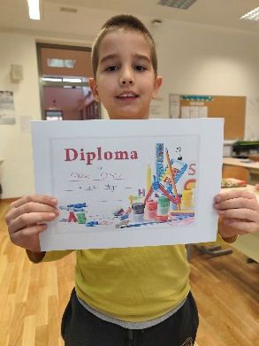
Uz čitanje tekstova, organizirali smo i malo natjecanje u brzom čitanju- Maraton čitanja. Povodom Svjetskog dana knjižnice organizirali smo mini natjecanje. Učenici su se natjecali po razredima. Najuspješniji među njima dobili su diplome.
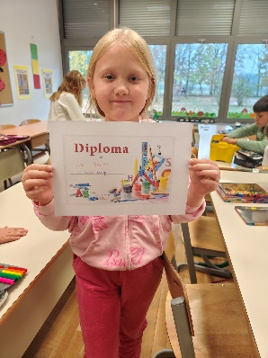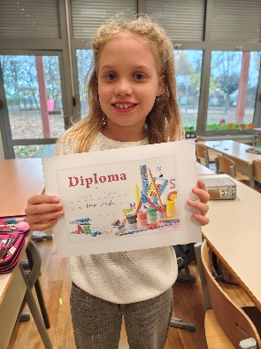
Naši učenici nisu samo odlični čitači već i imaju dobru razvijenu maštu. Povodom svjetskog dana izumitelja, upoznali smo hrvatske izumitelje čije izume, u razvijenoj verziji, koristimo i mi danas. Uredili smo i školski pano kako bi ostali učenici mogli upoznati hrvatske znanstvenike.
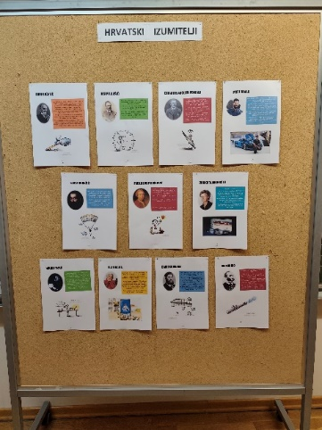
Potaknuti izumima naših domaćih, okušali smo se i mi u osmišljavanju izuma.
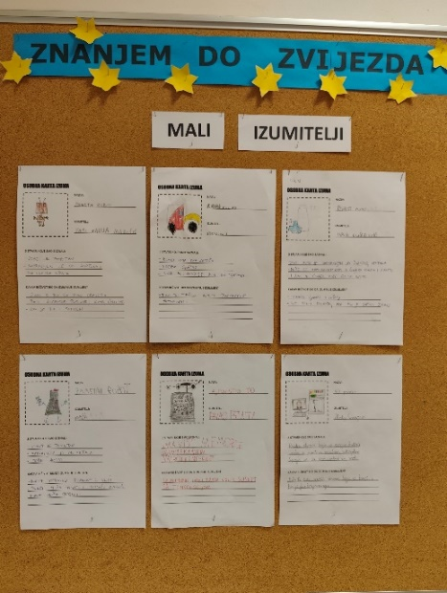

U ovoj mješovitoj skupini učenika PB sa različitim predznanjima i navikama puno vremena razgovaramo o međusobnim odnosima. Puno pažnje i veliki naglasak pridodajemo međusobnom poštivanju, uvažavanju i pomaganju. Povodom Svjetskog dana dobrote i ljubaznosti te Međunarodnog dana djece organizirali smo zajedničku radionicu za sve učenike. Cilj ove radionice bio je upoznati učenike sa Konvencijom o pravima djece. U radu sa tekstom naučili su gdje je i kada donesena Konvencija o pravima djece, što ona sadržava, zašto je to bitno. Nakon „teorijskog“ dijela razgovarali smo i glasno razmišljali o našem svakodnevnom ophođenju sa drugim učenicima. Diskusija je bila jako zanimljiva i dinamična. Naučili smo da je svakom od nas ugodno kad se nalazimo u ugodnom društvu, kad nas naši prijatelji poštuju, da se bolje osjećamo kad pomažemo jedni drugima ( bilo kod kuće ili u školi).
Iako mali važno je znati koja imaju u prava kao djeca.

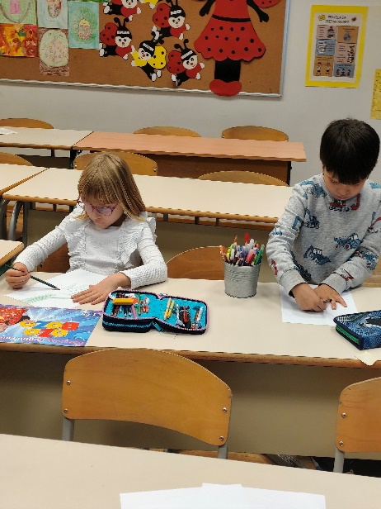
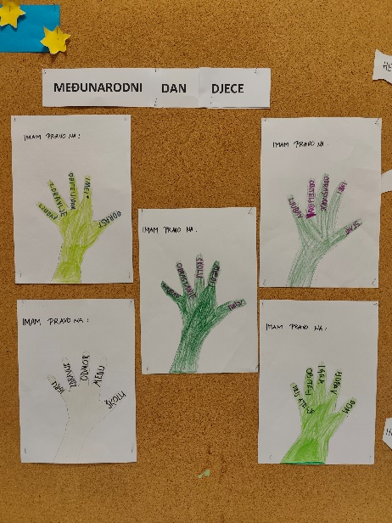
Za svoja prava i prava hrvatskog naroda borili su se i naši sugrađani kad su branili Vukovar. U spomen na Dan sjećanja na Vukovar nastojali smo prikazati simbol Vukovara-toranj. Na dječjim dlanovima napisani su riječi poticaja i vodilje ljudi koji su hrabro i savjesno branili domovinu.
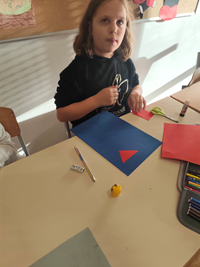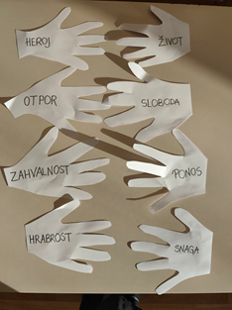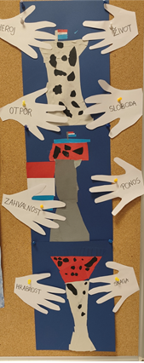

U sjećanju na Vukovar, paljenju lampiona, uočili smo i posebnu čar svjetla. Svjetlo nam osvjetljava put i daje toplinu. Povodom dana uvođenja ulične rasvjete u Zagreb, starogradskim svjetiljkama i vodenim bojama uputili smo se u noćnu šetnju starogradskim ulicama. Čaroliju svjetla i igru boja na nebu najbolje će vam dočarati naši radovi.

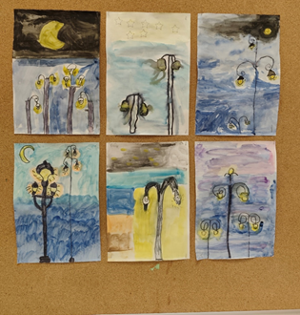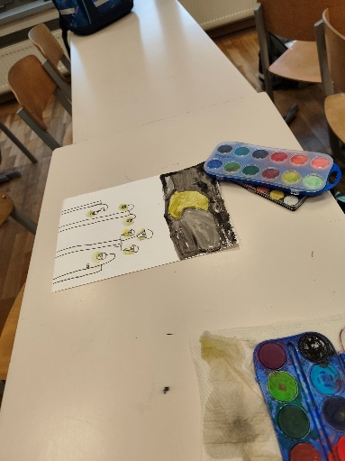

Čarobnim slikama noći uspjeli smo prizvati i snijeg. Snijeg nas je razveselio za vikend, a pomoći dvrnih bojica pokušali smo dočarati snježnu večer i uživanje na snijegu.

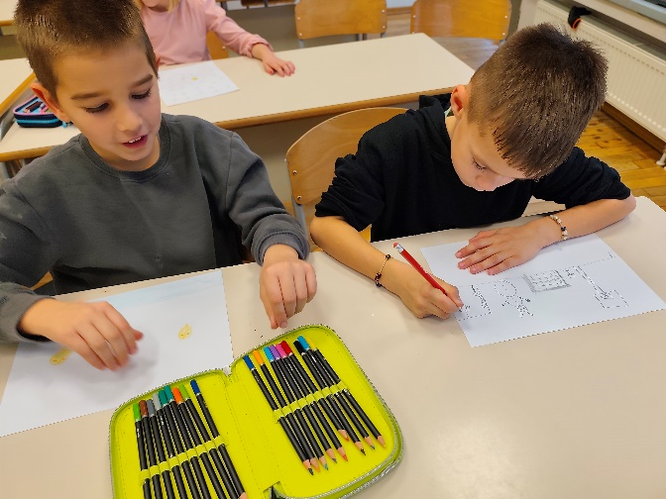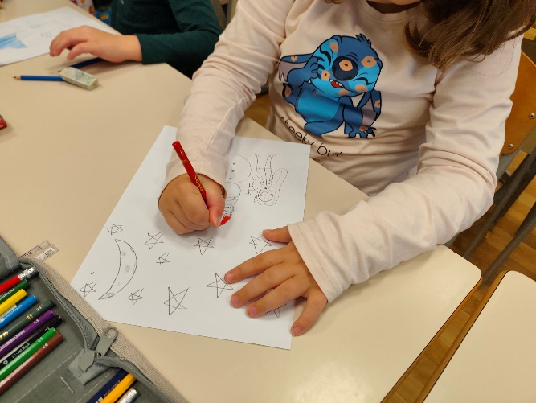

U igri ravnih i zakrivljenih crta učenici prvih razreda crtali su svoje mjesto.
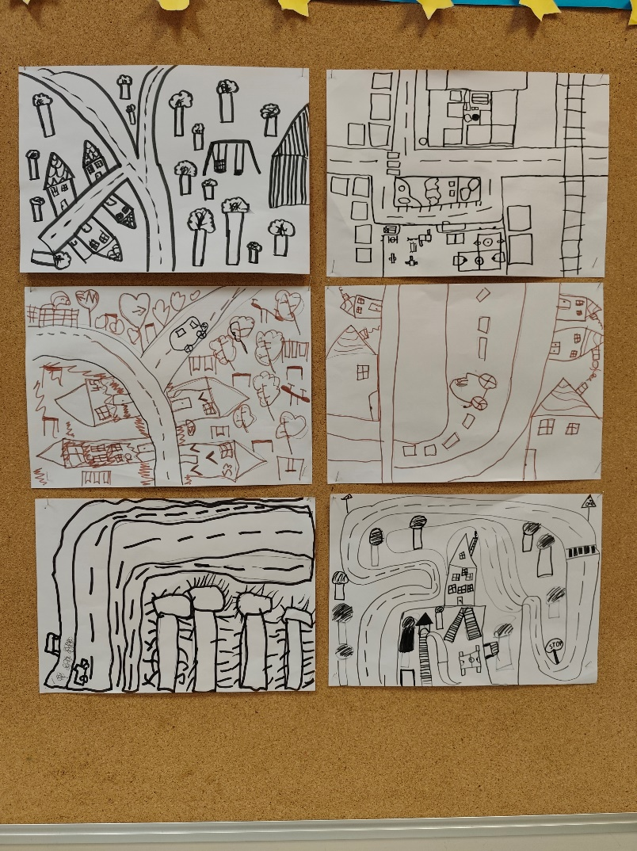
U zadnjim danima mjeseca studenog pripremamo se za Božić, počinje nam Advent ili Došašće.
Igrom boja i oblika izradili smo adventski vjenčić.
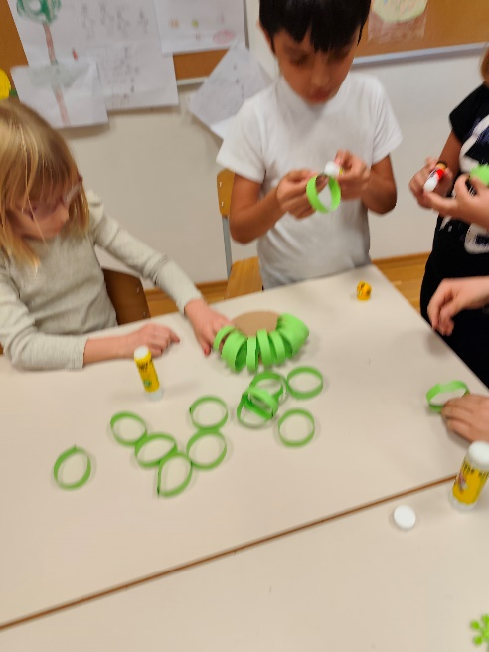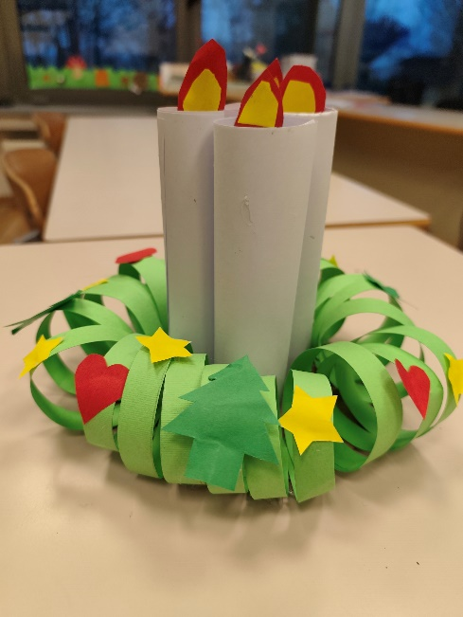

A što je Advent bez adventskog kalendara? Ovogodišnji adventski kalendar osmišljen je kao slagalica. Svaki dio slagalice ima poklon kutijicu u kojoj se nalaze poruke dobrih želja, ohrabrenja, igre i ljubavi. Veselimo se otvaranju kalendara.

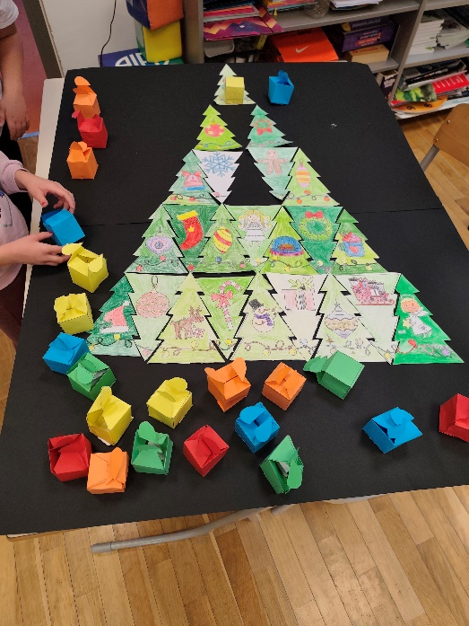
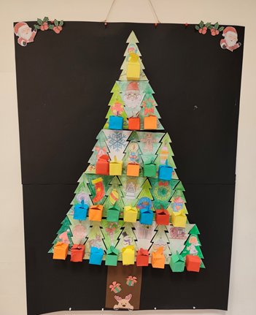
Osim tematskih dana i radionica vježbali smo i nastavne sadržaje.
Učenici prvih razreda su kroz brojne zadatke vježbali pisanje tiskanih slova te čitanje, upoznavali brojeve (od 1-5) i njihove odnose (veći, manji i jednak).
Učenici drugih razreda uče rukopisno pismo i rješavali su dosta zadataka (pisali) za vježbu. Iz matematike nailazimo na zbrajanje i oduzimanje do 100 pa je i tu bilo dosta zadataka.
U trećem razredu vježbali smo prepoznavati umanjenice, uvećanice, imenice. Puno vremena posvetili smo i matematici, pisanom zbrajanju.
U četvrtom razredu jezični sadržaji bili su vezani uz imenice i pridjeve, a u matematici smo zbrajali i oduzimali višeznamenkastim brojevima.
Osim navedenih aktivnosti, učenici uvijek kad dozvoljavaju vremenski uvjeti, provode slobodno vrijeme vani, na školskom igralištu.

Srdačan pozdrav!

